Муниципальное общеобразовательное учреждение
«Сычёвская средняя общеобразовательная школа»

Публичный доклад

с. Сычёвка 2011г
Общая характеристика школы

Название школы Муниципальное общеобразовательное учреждение
«Сычевская средняя общеобразовательная школа»

Юридический адрес 676412 Амурская область, Свободненский район,
с. Сычевка ул. Школьная 1

Учредитель Отдел по управлению образованием администрации
Свободненского района Амурской области

Обучение в школе ведется на русском языке.
Классы комплектуются учащимися, проживающими в с. Сычевка и с. Гуран.

Количество учащихся на начало 20010 - 2011 учебного года. - 89 чел.
В том числе по ступеням обучения: 1 ступень - 37чел.

2 ступень - 39 чел.

3 ступень - 13 чел.

Количество учащихся на конец 2010- 2011 учебного года - 91чел.

В том числе по ступеням обучения: 1 ступень - 39 чел.

2 ступень - 39 чел.

3 ступень - 13 чел.

Индивидуальное обучение: 2 чел

Группа по кратковременному пребыванию по подготовке к школе 13 чел.

Пятидневная рабочая неделя с шестым развивающимся днем ( суббота)

Число смен - одна с 8.30час до 14.00 час
Продолжительность уроков - 40 минут ( 1 класс - 35 мин.)

Подвоз ( из с. Гуран) 17 чел.
Школа укомплектована педагогическими кадрами.
Всего учителей 18 чел.
Из них: 1кв. категория 5 чел.
2кв. категории 2 чел.

Со званием «Отличник народного образования» 2 чел.
«Ветеран труда» 4 чел.

Уровень образования
Высшее - 95%
Средне - специальное - 5%

В педагогической деятельности коллектив руководствуется:
- Законом РФ « Об образовании»
- « Типовым положением об общеобразовательных школах»
- Уставом школы
- Приказами и рекомендациями районного отдела образования и Министерства Образования Амурской области
- внутренними приказами.

Форма организации учебного процесса - классно-урочная система.

Администрация школы.

Директор - Дихнов Сергей Викторович.
Образование - высшее . Благовещенский педагогический институт им. М.И. Калинина, 1985г. Педагогический стаж - 25 лет
Стаж административной работы - 20 лет.

Заместитель директора по УВР - Панова Ирина Владимировна.
Образование - высшее. Благовещенский педагогический институт им. М.И. Калинина, 1985г.
Педагогический стаж - 26 лет
Стаж административной работы - 25 лет.

Заместитель директора по ВР - Лысенко Ольга Николаевна.
Образование - высшее. Читинский государственный педагогический институт им. Н.Г. Чернышевского, 1994 г.
Педагогический стаж -17 лет.
Стаж административно работы - 7 лет.

Достижения учителей МОУ Сычевская СОШ
( 2010 - 2011 уч. г.)
ФИО | название мероприятия | уровень(район., обл.) | результат
Бубнова Н.В. | конкурс « Мягкая игрушка»  конкурс рисунков «Пожарам заслон»  экологический конкурс, разработка сценария « лесное царство - единое государство»  методическая разработка « экологическая тропа» | район.  раон.  район.  район. | участие  участие  участие  участие
Бурлаков В.П. | подготовка учащихся к чемпионату по шахматам  подготовка учащихся к чемпионату по русским шашкам | район.  район. | 1 место  участие
Дихнова Е.Е. | игра « Выборы»  конференция « Отечество»  фотоконкурс « Поверь в себя»  конкурс «ВО война»  конкурс краеведческих музеев | район.  район.  федеральный  областной  районный | 3 место  участие  участие  участие  участие
Левашова Г.В. | подготовка уч - ся к конкурсу « Детство - счастливая пора»  фотоконкурс « Родной край»  конкурс « ВО война» | район.  областной  областной | участие  2 место  участие
Сазонова М.И. | конкурс мягких игрушек « Знаки Зодиака»  конкурс чтецов « Детство - золотая пора» | район.  район. | участие  2 место
Сандырева О.П. | конкурс на лучшую методическую разработку по военно - патриотической теме  выставка детского творчества | областной  район. | участие  1 место
Шкоренкова С.В. | разработка проекта профильной смены « Здрайвер» | область | участие
Сандырев Н.И. | выставка детского творчества | район. | 2 место

Организация аттестации обучающихся

В 1 классе - безотметочное обучение;
Во 2 - 9 классах по четвертям и итоговая в конце учебного года;
В 10 - 11 классах по полугодиям в конце года;
В 9,11 классах - Государственная итоговая аттестация выпускников в соответствии с Положением, утверждённым Министерством образования РФ в форме ГИА и ЕГЭ.

Социальный паспорт школы
 | количество | %
Общее количество обучающихся | 89 | 100
Из них:  - мальчиков  - девочек | 42  47 | 48  52
Многодетные семьи/ в них уч-ся | 13/31 | 23/35
Малообеспеченные семьи/ в них уч-ся | 53/84 | 95/95
Неполные семьи/ в них уч-ся | 12/16 | 22/18
Опекунских семей/ в них уч-ся | - | -
Неблагополучные семьи/ в них уч-ся | 2/4 | 4/5
Дети - инвалиды | - | -
Родители:  - Служащие  - ЧП  - Рабочие  - Безработные  - Пенсионеры  - Инвалиды | 12  4  36  49  -  1 | 13  5  37  50  -  2
Дети «группы риска»:  - курящие  - склонные к употреблению спиртных напитков | 3  2 | 3,4  2,3

Информация о методической работе

Цель работы школы в 2010 - 2011 учебном году:

«Обеспечение различных траекторий получения полноценного качественного образования, учитывающего способности и интересы учащихся»
Задачи:
- Обеспечение высокого методического уровня всех видов занятий;
- Профессиональное становление молодых учителей;
- Повышение качества проведения учебных занятий на основе внедрения новых технологий;
- Выявление, обобщение и распространение опыта творчески работающих учителей;
- Создание научной базы у учащихся выпускных классов для успешного продолжения образования;
- Разработка учебных и методических материалов в помощь учителям школы.

Достижению этой цели была подчинена вся методическая работа школы. Методическая служба школы делает всё возможное, чтобы каждый обучаемый нашей школы получил качественное образование, но это вряд ли возможно без использования новых технологий, поэтому наша школа занимается и этими вопросами в образовательном процессе. Учителя - предметники на уроках работают в инновационном режиме: технология развивающего обучения на уроках истории и обществознания, ранняя специализация обучения английскому языку, опережающее обучение - один из видов работы с одаренными детьми, уровневая дифференциация как фактор повышения качества успеваемости.
В школе два методических объединения: МО учителей начальных классов, МО учителей - предметников.
МО учителей начальных классов работало над темой: «Совершенствование учебно - воспитательного процесса в начальной школе».
МО учителей - предметников работало над темой: «Повышения качества образования в условиях модернизации современного образования».

МО учителей начальных классов
Задачи МО:
- повышать уровень педагогических знаний через курсовую подготовку, самообразование, открытые уроки, семинары.
- продолжать работу по овладению компьютером, множительной техникой и Интернетом.
Учителя начальных классов используют инновационные технологии в процессе обучения; имитационные игры на уроках развития речи, личностно - ориентированное обучение, компьютерные технологии и др.
Средний стаж работы учителей более 30 лет.
Календарные, поурочные планы отвечают требованиям, систематически проводится проверка тетрадей. Занятия по чистописанию проводятся в 1 классе ежедневно во 2 - 4 классах индивидуально по мере надобности. Работа в кабинетах спланирована, учебное оборудование пополняется, обновляется, систематизируется.

Информация о работе МО учителей - предметников.
Цель: Повышение качества образования через повышение уровня профессионального мастерства и компетентности педагогических работников школы.
Задачи МО:
- Направлять деятельность учителей на овладение технологиями, стимулирующими активность обучающихся, раскрывающих творческий потенциал личности ребенка, сохраняющих его здоровье в соответствии с методической темой школы и МО.
- Выявлять, обобщать и распространять опыт творчески работающих учителей, анализировать, апробировать и внедрять новых формы методического обеспечения образовательного процесса.
- Продолжить работу по освоению здоровьесберегающих и развивающих образовательных технологий как условие обеспечения качества, доступности и эффективности образования.
- Продолжить работу по обработке навыков тестирования как одного из видов контроля над качеством образования.
- На протяжении учебного года в школе проводились открытые уроки, мероприятия, предметные недели.

Итоги ГИА в 2010-2011 году
МОУ Сычевская СОШ

ФИО  выпускника | Экзамены с участием территориальных экз. комиссий ( новая форма) |  |  |  | Экзамены в традиционной форме (по выбору)
ФИО  выпускника | Русский  язык | Матема-  тика | Общество-  нание  (по выбору) | Геогра-  фия  по выбору) | биология | обществознание
оценка | год/ экз. | год/ экз | год/ экз | год/ экз | год/ экз | год/ экз
Густей Екатерина | 4/3  (26 бал) | 4/3  (14) | - | - | 3/3 | 3/3
Коломыцева Татьяна | 4/3  (22 бал) | 3/3  (13) | - | - | 3/3 | 4/4
Шаповалова Татьяна | 4/4  (30) | 4/5  (26) | 4/4  (28) | 4/4  (22) | - | -
Худяков  Вадим | 4/3  ( 22) | 4/5  (26) | 4/4  (27) | 5/4  (24) | - | -
Итого качество | 100/25% | 75%/50% | 100/100% | 100/100% | 0/0 | 50%/50%

По результатам экзаменов с участием территориальных экзаменационных комиссий :
Русский язык-не подтвердили годовую оценку 75% выпускников.( трое из четырех)
Сдавало 4 чел. Получили «5» - 0 чел; «4» - 1 чел; «3» - 3 чел; «2» - 0 чел
Математика – не подтвердили годовую оценку 25 % выпускников (один из четырех)
Получили «5» -2чел; «4» - 0чел; «3» - 2чел; «2» - 0 чел. Сдавали: 4 чел
География – 100% выпускников подтвердили годовые оценки. Сдавали: 2 чел
Получили «5» -0чел; «4»-2чел«3» - 0чел«2» - 0 чел
Обществознание – 100% выпускников подтвердили годовые оценки. Сдавали:2 чел
Получили «5» - 0 чел; «4» - 2 чел; «3» - 0 чел; «2» - 0 чел

По результатам экзаменов в традиционной форме: ( по выбору)
Биология 100% выпускников подтвердили годовые оценки.Сдавали: 2 чел
Получили:»5» - 0 чел; «4» - 0 чел; «3» - 2 чел «2» - 0 чел
Обществознание 100% выпускников подтвердили годовые оценки. Сдавали: 2 чел.
Получили: «5» - 0 чел; «4» - 1 чел «3» - 1 чел «2» - 0 чел

Результаты ЕГЭ-2011 г
МОУ Сычевская СОШ

ФИО  выпускников | Русский язык |  |  | математика |  |  | Обществознание  ( по выбору)
ФИО  выпускников | Кол-во баллов | Средний  Балл по школе | качество | Кол-во баллов | Средний  Балл по школе | качество | Кол-во баллов | Средний  Балл по школе | качество
Валиев Сергей | 37 | 44,5 | 11% | 18 | 25 | 16% | - | 49 | 50%
Васин Иван | 44 | 44,5 | 11% | 12 | 25 | 16% | - | 49 | 50%
Густей Светлана | 63 | 44,5 | 11% | 30 | 25 | 16% | 57 | 49 | 50%
Меньшикова  Мария | 43 | 44,5 | 11% | 30 | 25 | 16% | 41 | 49 | 50%
Осокин Иван | 43 | 44,5 | 11% | 41 | 25 | 16% | - | 49 | 50%
Смирнов  Александр | 39 | 44,5 | 11% | 18 | 25 | 16% | - | 49 | 50%

Нижний порог по русскому языку – 36
по математике – 24
по обществознанию- 39

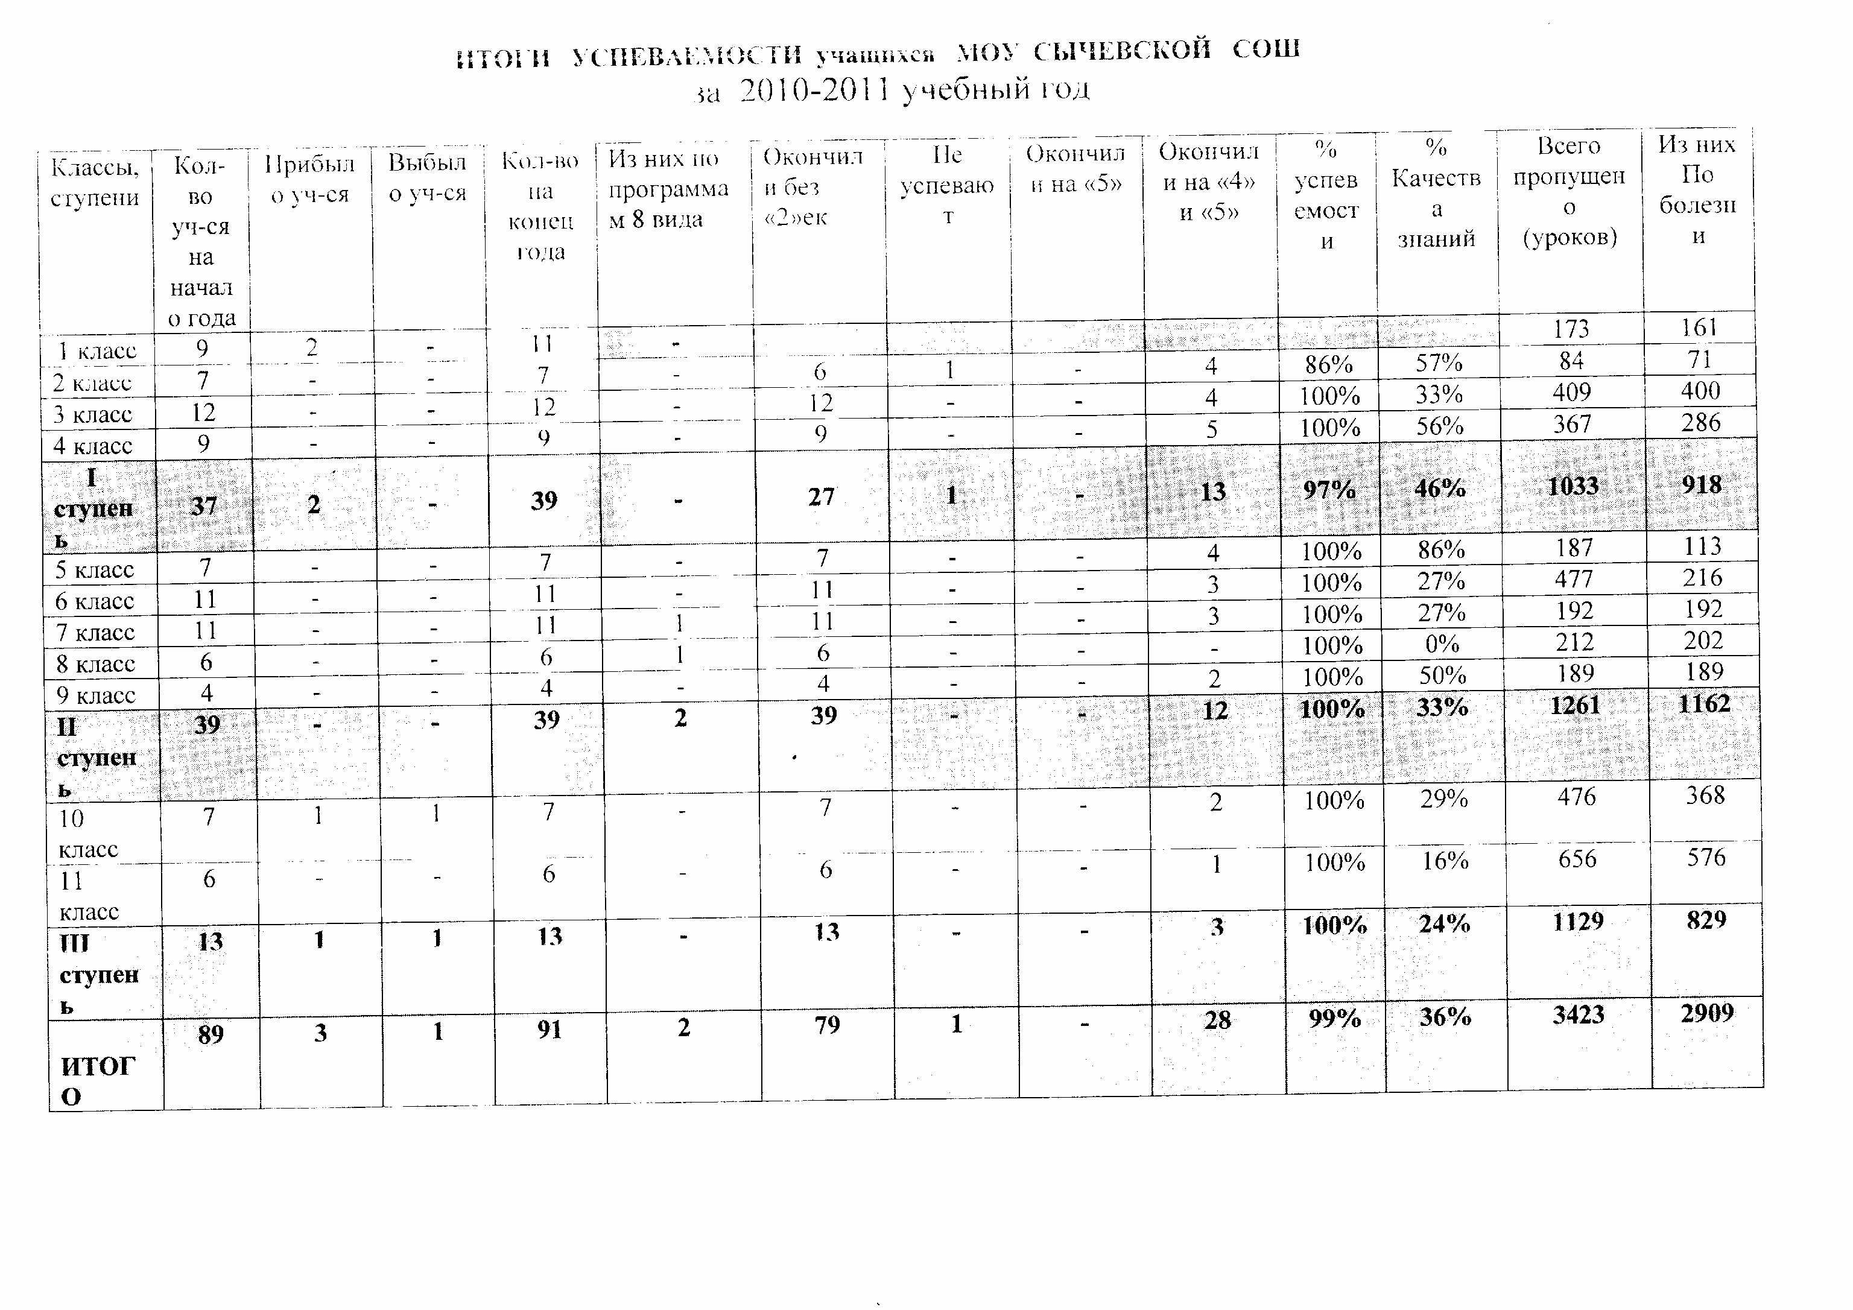

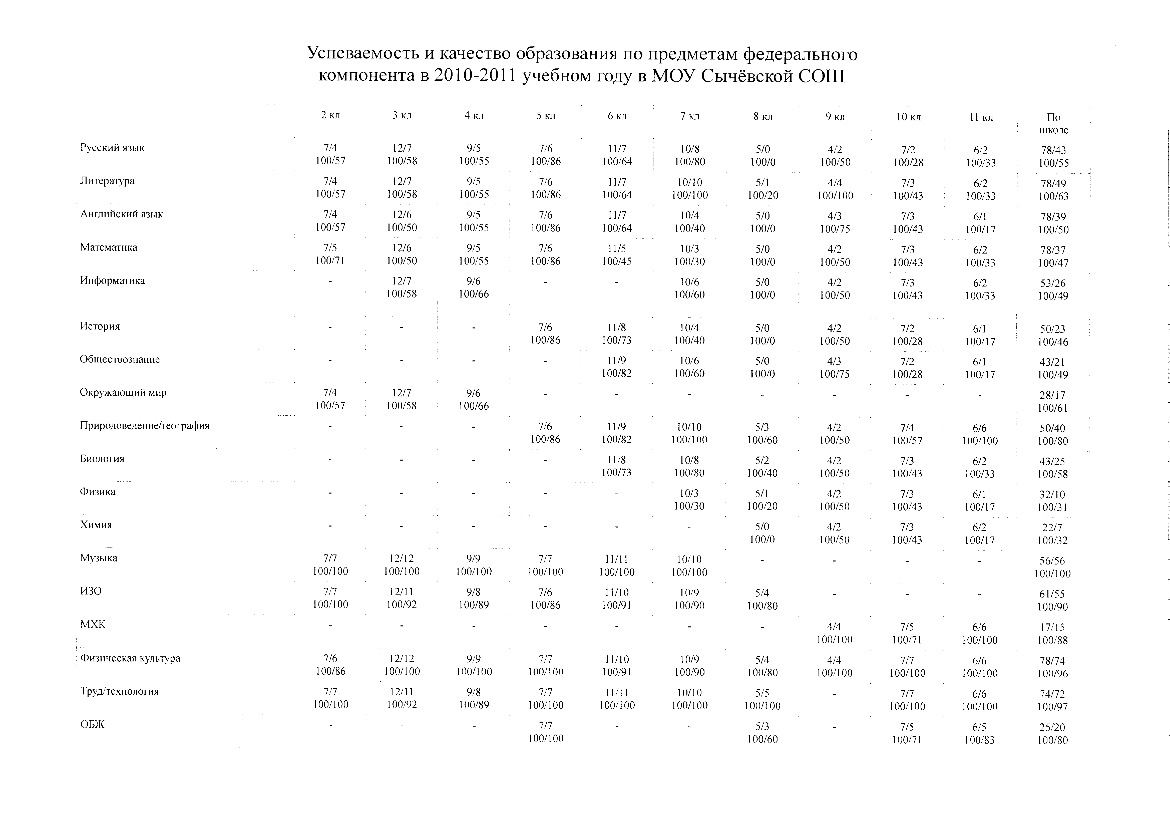

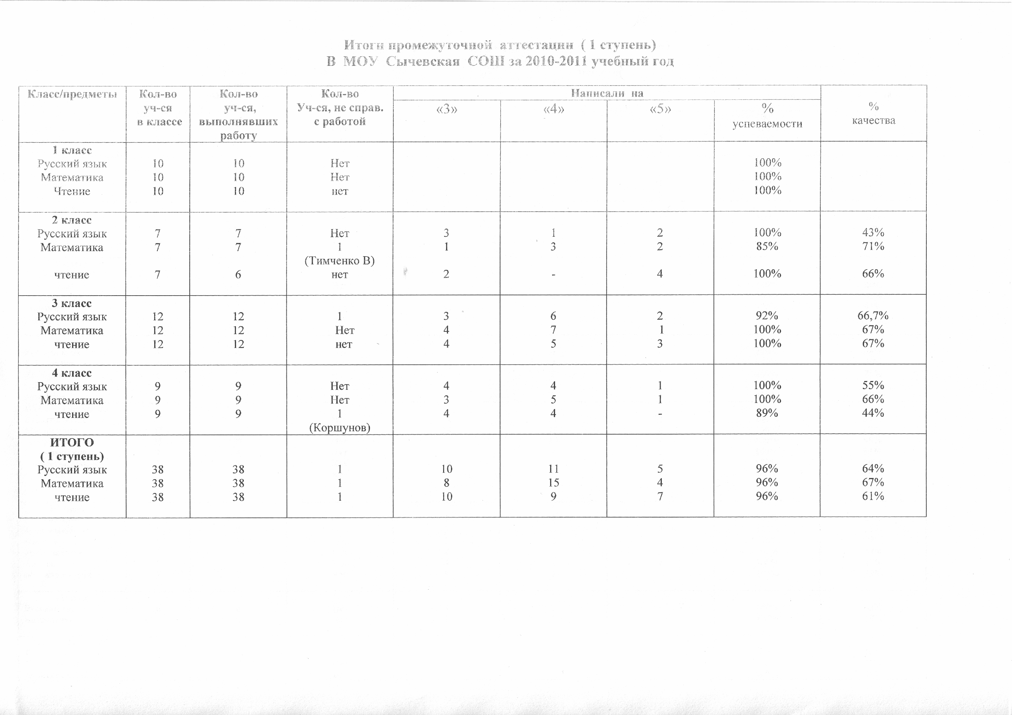

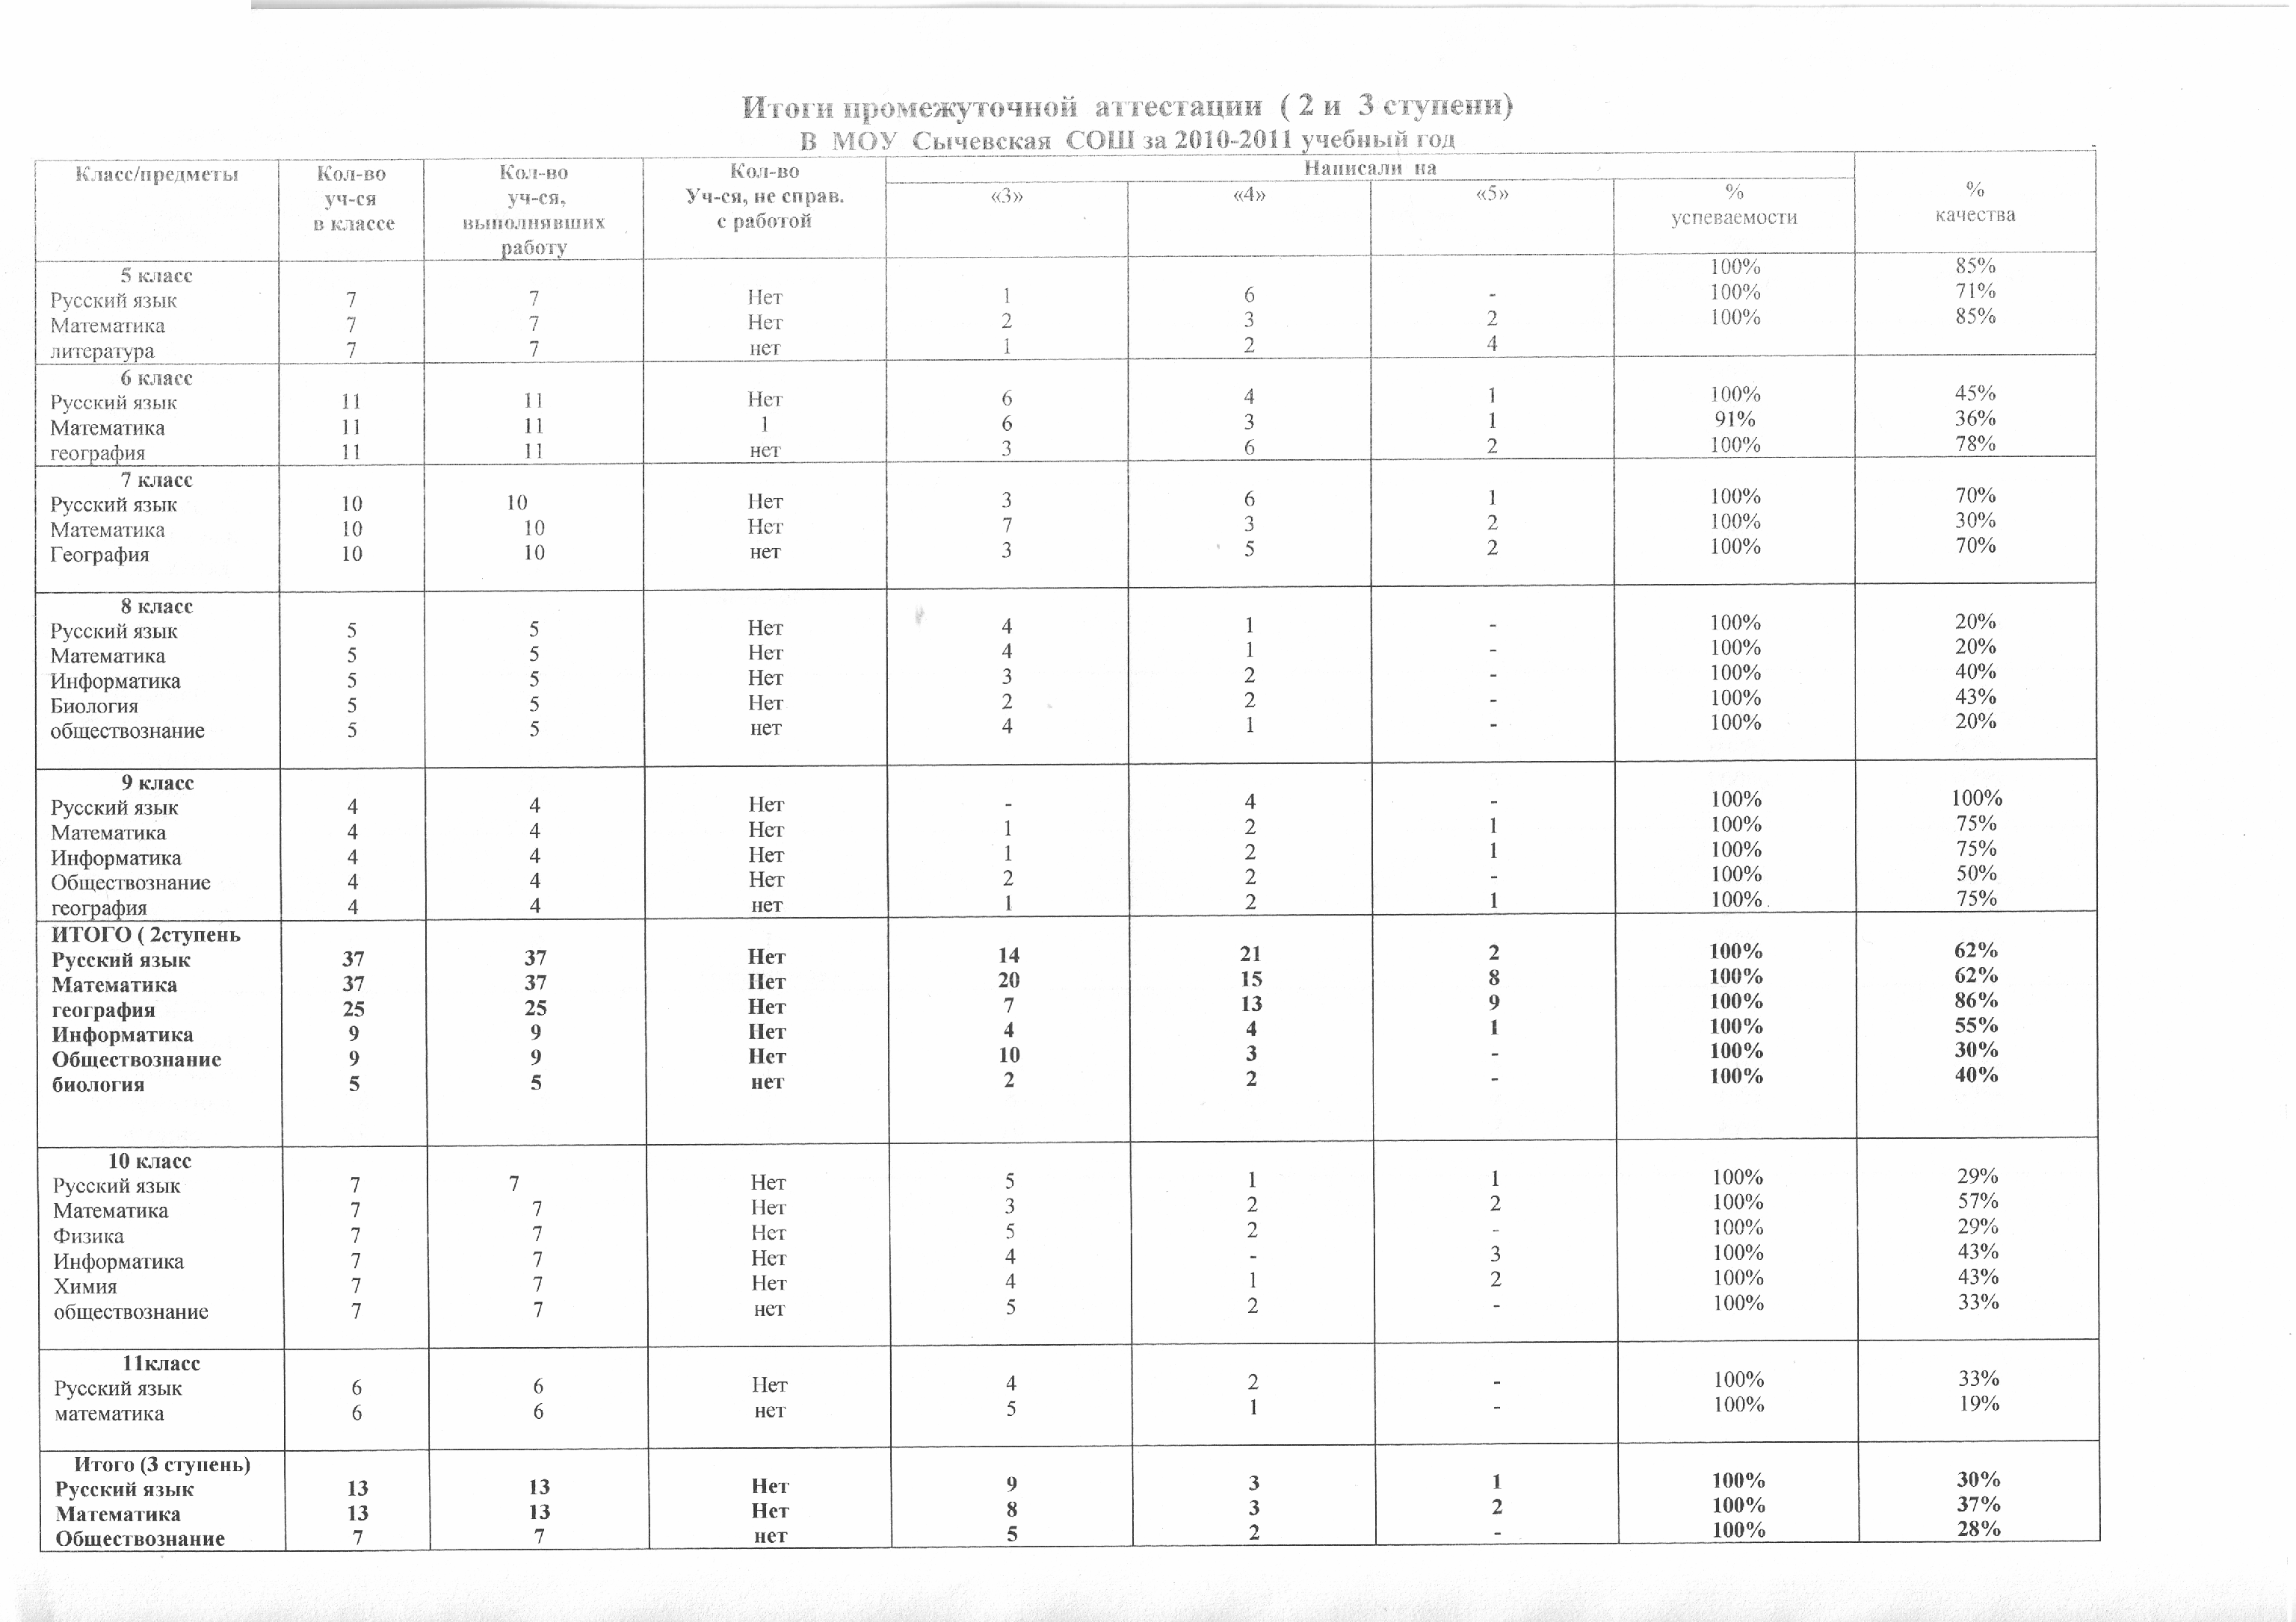

Воспитательная работа

Целью воспитательной работы школы была: воспитание Человека, способного строить собственную жизнь, умеющего решать проблемы и адаптироваться в современных социальных условиях.
Для осуществления этой цели перед педагогами школы стояли следующие задачи воспитательной работы:
- Воспитывать в детях толерантное отношение к происходящим событиям и окружающим людям;
- Создать в школе благоприятную психологическую атмосферу, способствующей раскрытию потенциала каждого ребёнка;
- Повышать роль семьи в воспитании детей и активно привлекать семьи к организации учебно-воспитательного процесса в школе;
- Способствовать формированию потребностей обучающихся в здоровом образе жизни и физическом развитии;
- Обеспечивать рост инициативы, самостоятельности, чувства ответственности через активизацию работы ДЮО «Бригантина» и дальнейшее развитие органов ученического самоуправления;
- Сохранять и укреплять школьные традиции, способствующие созданию общешкольного коллектива;
- Оказывать помощь обучающимся в жизненном самоопределении;
- Расширять взаимодействие с различными учреждениями и организациями с целью привлечения их потенциала к воспитательной деятельности.

Направления воспитательной работы
«Я и общество» - нравственное, правовое воспитание:
- Правовая неделя, ставшая традиционной научает ребят основам правовой культуры;
-месячник правовых знаний в котором приняли участие все учащиеся, большинство родителей, а так же предприятия села принёс детям много впечатлений и новых правовых знаний.
- общешкольные мероприятия: «День знаний», в праздновании которого все принимали активное участие: готовили праздничную программу, украшали классы, готовили подарки;
- активно праздновался День матери. Проведен концерт с приглашением сельской общественности, классные огоньки и беседы прошли во всех классах;
- воспитанники школы постоянные участники общесельских концертов ко Дню инвалида и Дню пожилого человека.
«Я – ученик» - воспитание интереса к учёбе:
- предметные недели (биологии, истории, младшего школьника, книжкина);
- литературные и художественные творческие конкурсы проводились практически еженедельно;
Несмотря на усилия педагогов интерес к учебе обучающихся снижается с каждым годом это в большей степени связано с индивидуальными качествами детей, семейным воспитанием которое не нацеливает на качественную учебу.
«Я – патриот» - гражданско-патриотическое воспитание:
- В течение года весь коллектив школы старается сохранять и укреплять традиции, и через проведение полюбившихся мероприятий, и через культивирование трепетного отношения к символам страны, школы, класса.
- тематические классные часы, направленные на воспитание гражданственности, патриотизма, повышению культурного уровня, духовному росту личности: «Права и обязанности обучающихся», «Знаменитые люди России», «Дети-герои», «Никто не забыт, ничто не забыто», «Города - герои России» и другие;
- продолжил работу библиотечный клуб под руководством Сандырёвой ОП совместно с историком Дихновой ЕЕ и литератором Левашовой ГВ Проведены открытые заседания, посвященные снятию блокады Ленинграда «Это страшное слово - блокада», «Великая Отечественная война на Кубани»;
- провели общешкольные линейки памяти началу войн мировой и отечественной, памяти воинам интернационалистам, «День Конституции»;
- провели Вахту памяти, неделю мужества;
- посетили выставку в краеведческом музее г Свободного и г Благовещенска, а так же музей космонавтики в г Углегорск;
- участвовали в областном конкурсе «Календарь Победы»
-продолжена работа по накоплению краеведческого материала
«Я и культура» - эстетическое воспитание:
- посещение концертов в сельском ДК, выставок в краеведческих музеях г. Свободного и г Благовещенска, в художественном салоне г. Благовещенска;
- создание эстетичной среды в кабинетах, рекреациях школы и школьном дворе;
- тематические классные часы этической направленности;
- подготовили выставку «Самоделкин» в школе и участвовали в районе
- традиционные общешкольные мероприятия: День знаний, новогодние представления, «Юморина», рождественские чтения
- каждое КТД сопровождается проведением художественных конкурсов рисунков, газет, листовок, плакатов, презентаций, а так же литературными конкурсами: стихов, сочинений
- такие КТД как День матери, Вахта Памяти заканчиваются общешкольными концертами.
«В здоровом теле – здоровый дух» - физическое воспитание:
- вопросы пропаганды здорового образа жизни рассматривались на семинарах классных руководителей, на педсовете. Классные руководители уделяли этому вопросу должное внимание, в течение учебного года на классных часах регулярно обсуждались вопросы профилактики вредных привычек, сохранению и укреплению здоровья. Осуществлялось взаимодействие с сельским ФАП, организовывались беседы, викторины, встречи с представителем службы по контроля за оборотом наркотиков. В течение года проводилась работа по привитию навыков здорового образа жизни и профилактике суицида, наркомании, токсикомании, курения и других вредных привычек. Проводились профилактические беседы по предупреждению детского дорожного травматизма в сотрудничестве с ГИБДД, безопасному поведению на воде, противопожарной безопасности и правильному поведению в связи с угрозой возможных террористических актов;
- традиционная неделя здоровья проводилась в октябре и завершилась общешкольным мероприятием;
-школа реализует программу «Здоровье»
- работа спортивных секций способствовала укреплению здоровья детей. В течение учебного года функционировали баскетбольная, волейбольная секции, а также шахматные кружки для начинающих и мастеров. Привлекли к работе внештатного специалиста для проведения секции мини-футбола с детьми начального звена;
- приняли участие в шахматных соревнованиях в районе, и в товарищеских встречах;
-В течение учебного года проводилась школьная спартакиада. Победители были поощрены администрацией школы.
- Учащиеся школы принимали участие и в районной спартакиаде
Жизнь в быстроменяющемся современном мире предполагает устойчивость психики ребёнка, его эмоционального состояния. Большую работу проводим по формированию потребностей обучающихся в здоровом образе жизни и физическом развитии. Конечно, здесь очень важен пример и со стороны учителей, и со стороны родителей.
«Я и природа» - экологическое и трудовое направление
- приняли участие в экологических областных конкурсах,
- провели тематические классные часы
- проведён традиционный «Осенний бал»
- экологические субботники
- экскурсии в лес, на дамбу
Трудовое воспитание осуществлялось в течение всего учебного года на дежурствах в классах, по школе, субботниках, трудовых десантах, летней практике. В озеленении и благоустройстве школы и территории приняли участие 80 % обучающихся и их родителей
Огромное значение имеет представление обучающихся о их будущем определении в жизни и в выборе профессии в частности. Для этого организована экскурсия в г. Благовещенск, входе которой обучающиеся 8-11 кл знакомились с учебными заведениями и профессиями которые они хотят выбрать. Но в этом направлении еще много предстоит сделать, т.к. мы столкнулись с проблемой: дети не знают какую профессию выберут. Проводя воспитательные мероприятия школа привлекала ресурсы социума. Хорошее взаимодействие достигнуто с работниками сельского дома культуры и сельской библиотекой, КФХ Бибикова. Хотелось бы большего понимания и расположения со стороны сельской администрации.

Кружковая работа.
- количество детей в кружках – 53 обучающихся, 60 % всех обучающихся школы
- количество кружков - 5; один из которых вне штатный и его на протяжении 4 лет ведёт отец учащегося.
- в спортивных секциях школы – 49 обучающихся;
- количество спортивных секций – 3;
- шахматные кружки посещают – 15;
-количество детей, посещающих 1 кружок –28, 2 и более кружков – 25;
Члены спортивных секций активно участвовали во всех спортивных районных мероприятиях. Наша главная проблема в этом направлении не обеспечена 100 % занятость обучающихся кружковой работой из-за недостаточности направлений доп. образования
Деятельность детско-юношеской организации «Бригантина»:
Всего членов | Название организации | Направления работы | ФИ активистов
88 ч | Детско-юношеская организация «Бригантина» | «Я – ученик»  «Я и природа»  «Я и общество»  «За здоровый образ жизни»  «Я – патриот»  «Я и культура» | Семченко П, Кастиневич Л, Михальская В, Севостьянова В, Бычков П, Бычкова Д, Вальева Е, Данилов Д, Зырянова М, Коршуноыв Е, Кордова М, Куделькина М, Семченко П, Рамазанова А, Бычкова Е, Густей Т, Чувалова А, Зайцева Е, Паршина П, Шаповалов Ю, Яблонская Н, Бабкина С, Филонова О, Филонов С, Меньшикова М

- Председатель ДЮО «Бригантина» Смирнов Александр избран в ходе деловой игры «Выборы- 2010» из четырёх кандидатов 5-11 кл путем тайного голосования всех обучающихся школы
- Каждый классный коллектив входит в состав организации имеет название, символику, участвует в общешкольном соревновании классных коллективов «Самый классный класс- 2011г» В этом году лучшими стали коллективы 3, 6 и 9 классов, в связи с чем были награждены переходящими кубками «Бригантина». Для победы нужно активно участвовать с общественной и спортивной жизни школы, класса, села, приветствуется участие в районных конкурсах. СовБриг аккуратно подсчитывает баллы участия классов в различных мероприятиях и отражает это в экране соревнования. Каждый класс в течение года готовит одно общешкольное мероприятие на звено, в конце года альбом-отчёт о проделанной работе и представляет его на суд жюри Сбора «Самый классный класс –2011». В этом году лучшими стали Кл. коллективы: 3, 6 и 9 кл. Принято новое положение по которому изменены критерии оценки. Подобное связано с тем, что уровень активности и самостоятельности ребят с каждым годом падает, и большая работа ложится всё же на плечи классных руководителей.

Работа органов ученического самоуправления.

Всего членов | Название организации | Основные мероприятия | ФИ активистов
13 ч | Совет «Бригантина» | - «Дни самоопределения»  - Рейды «Внешний вид», «Мой портфель», «Опозданиям бой»  - «Осенний бал»  - Смотр кл. уголков  - Выпуск шк. стенгазеты «Камертона»  - Деловая игра «Выборы»  - День учителя  - Операция «Уют»  - Презентация кл. коллективов  - Акция «Синичкина кладовая»  - Операция «Забота»  - Акция «Наряд Елочки»  - Акция «Счастливый НГ»  - Новогоднее представление  - КТД «Зимняя сказка на шк. дворе»  - дискотеки  - КТД «День самоуправления»  - неделя мужества  - поздравление солдат срочников  - поздравительные линейки к 8 марта и 23 февраля  - операция и акция «Наш двор – наша забота»  - сбор ДЮО «Бригантина» | Лысенко Ирина, Бибиков Алексей,  Смирнов Александр
В школе продолжает работу Совет «Бригантина». Который является руководящим центром ДЮО «Бригантина» Состав Совета утверждается в сентябре на Сборе ДЮО «Бригантина» В СовБриге выделены сектора:
«Учёба» Его задача — связь с учебными секторами классов, организация помощи неуспевающим, доведение итогов четверти до сведения всего ученического коллектива посредством выпуска информационного листка.
Сектор дисциплины и порядка.
Работа этого сектора состоит в обеспечении дежурства по школе и дежурства классов. Члены СовБрига работают с дежурным классом, проверяют наличие дежурных на постах, контролируют выпуск еженедельного издания «Колючка»
Досуговый сектор. Помогает в организации и проведении внеклассных мероприятий.
Спортивный сектор. Оказывают помощь при проведении спортивных праздников, соревнований, проводят на уроках физминутки
Шефский сектор Его работа ведётся в двух направлениях: работа с ветеранами – отряд «Забота», работа со средним звеном обучающихся и с младшими учениками – отряд «Товарищ»
проводимая тимуровская работа отряда «Забота»:
-посещение на дому ветеранов, оказание им посильной помощи: вскапывание огорода, уборка двора, прополка грядок, доставка продуктов из магазина;
-поздравление ветеранов с днем пожилого человека, днем Защитника Отечества, Днем Победы;
-ежегодный концерт для ветеранов, посвященный Дню победы на базе сельского ДК;
- количество детей, задействованных в тимуровской работе -33;
- количество подшефных ветеранов –11;
-из них ветеранов ВОВ – 1, одиноких людей – 8, вдов – 2.
проводимая работа отряда «Товарищ»:
- помощь в проведении классных мероприятий у шефов;
- организация перемен;
-помощь в учебе.
Пресс — центр «Камертон»
Работа по сбору, обработке информации и освещению жизни школы в школьной газете «Камертон» и её публикация на сайте школы. Хотелось бы отметить, что в этом году номера газеты выпускали постепенно. В течение месяца ребята добавляли информацию на стенд «Камертон» и готовая газеты или не совсем была видна лишь в конце месяца.
Члены СовБрига активно участвуют в проведении общешкольных мероприятий: День знаний, презентация классных коллективов, новогодние представления, День стажера, занимаются шефской работой. СовБриг школы состоит из совета старшеклассников 8-11кл и совета командиров 2-7 кл. Члены Совета приняли активное участие в районной акции «Птичкина столовая».
- СовБриг существует в школе с 1993 года;
- название органа самоуправления – Совет «Бригантина»
Председатель СовБрига в 2010-11 уч. г– Шаповалова Татьяна
- в состав актива органа ученического самоуправления входят учащиеся 2-11 –х классов. Число членов совета старшеклассников -13; совета командиров -7;
- трехступенчатая система работы органа ученического самоуправления осуществляется через шефский сектор;
- ежегодно в работе возникают проблемы безответственного отношения некоторых членов Совета к своим обязанностям, в связи с чем они были переизбраны;

Работа Совета профилактики осуществлялась в тандеме с работой родительского комитета школы, классными руководителями и общественным инспектором по охране прав детства. На заседаниях совета рассмотрены вопросы о постановке на внутрешкольный учет семей и детей «группы риска». Организована профилактическая работа с данной категорией учащихся через вовлечение их в кружковую работу, во внеклассную работу по предметам и в воспитательные мероприятия. Проводился анализ рейдов в семьи, в места скопления молодёжи, торговые точки. Рассмотрены вопросы недостойного поведения учащихся, как в школе, так и в общественных местах.
Работа классных руководителей:
Воспитательная работа – это часть (подсистема) учебно-воспитательного процесса, направленная на развитие нравственно-этического, правового, эстетического сознания ребенка, на привитие навыков культуры поведения. Традиционно воспитательную работу ведут классные руководители, педагоги школы. В школе всего 11 классов-комплектов, где работают 11 классных руководителей: в начальном звене -4, в среднем – 5, в старшем – 2;

ФИО | Класс.  рук-во | Образо-  вание | Пед.  стаж | Разряд,  категория | Тема по самообразованию
БалакинаАД | 1 | Высшее | 37 | 12 | Личностно-ориентированное воспитание младших школьников. (1 год)
ГонтарьИБ | 2 | Высшее | 30 | 12 | Роль игры в формировании личности младшего школьника (1 год)
БалакинаТА | 3 | Высшее | 33 | 12 | Воспитание нравственных качеств у обучающихся начальных классов. (3 год)
ШкоренковаСВ | 4 | Ср. спец. | 6 |  | Особенности интеллектуального развития обучающихся начальных классов. (отчет - январь)
Сазонова МИ | 5 | Ср. спец. | 24 г 10 м | I кат. | Организация классного коллектива в период адаптации в среднем звене школы (1 год)
Сандырёв НИ | 6 | Высшее | 32 | 12 | Воспитание общественных ценностей при формировании детского коллектива (2 год)
Дихнова ЕЕ | 7 | Высшее | 25 | I кат. | Формирование у детей таллерантного сознания. (3 год)
БубноваНВ | 8 | Высшее | 4 г 5 м |  | Воспитание сознательной дисциплины при формировании детского коллектива (3 год)
Левашова ГВ | 9 | Высшее | 31 | 12 | Честь и достоинство – основа нравственного развития обучающихся (отчёт - февраль)
Бурлаков ВП | 10 | Высшее | 33 | I кат. | Роль физической культуры в развитии гармоничной личности. (3 год)
Балакин МИ | 11 | Высшее | 33 | 12 | Роль классного руководителя в самоопределении старшеклассников (2 год)

Коллектив школы работал над воспитательной темой «Гармония общения – залог психического и нравственного здоровья ребёнка». В связи с данной темой перед классными руководителями стояла следующая цель: Совершенствование форм и методов воспитания в школе через повышение мастерства классных руководителей
Воспитательная деятельность педагогов в школе реализуется в трех сферах: в процессе обучения, во внеурочной и во внешкольной деятельности.
В соответствии с темой, целью и задачами был составлен план работы классных руководителей, в котором были предусмотрены все аспекты их деятельности.

На совещаниях классных руководителей рассматривались следующие вопросы:
- Организация работы над проектом концепции воспитательной системы школы (семинар)
- Утверждение планов воспитательной работы
- Тетрадь классного руководителя (совещание)
- Социальный паспорт класса (совещание)
- Программа изучения ученического коллектива (семинар)
- Новые формы работы с родителями (совещание)
- Новые формы диагностики уровня воспитанности личности и развития классных коллективов (семинар)
- Анализ деятельности классных руководителей (совещание)

Связи с культурно-просветительскими учреждениями, предприятиями, организациями:
1. Сельский дом культуры (проведение совместных концертов для жителей села к праздничным датам, работа вокально-хореографического кружка)
2. Сельская библиотека (посещение мероприятий организуемых библиотекарем, проведение совместных классных часов, выставок, конкурсов рисунков и сочинений)
3. Сельский ФАП (профилактические осмотры детей, вакцинация, контроль за питанием в школьной столовой, а также профилактические беседы, выступление на родительских собраниях и классных часах по тематике здорового образа жизни)
4. Сельская администрация (получение паспортов)
5. Свободненский и Благовещенский краеведческие музеи (организация экскурсий)
6. Художественный выставочный зал Благовещенска (организация экскурсий)
7. КФХ Данилова и КФХ Бибикова (профориентация)

Уровень воспитанности обучающихся 2010-2011 учебный год
класс | ответственность | бережливость | дисциплина | отношение к учёбе | отношение к труду | коллективизм и товарищество | доброта и отзывчивость | честность | простота и скромность | культурный уровень | уровень воспитанности
1 | 2,5 | 3 | 3,1 | 3,1 | 3,4 | 3,6 | 3,6 | 3 | 3,6 | 3,9 | 3,3
2 | 4,1 | 3,9 | 4,2 | 4,1 | 4,2 | 4,1 | 4,2 | 4,4 | 4,4 | 3 | 4,1
3 | 4,3 | 4,2 | 4,4 | 4,2 | 4,6 | 4,4 | 4,5 | 4,3 | 4,3 | 4,3 | 4,4
4 | 4,1 | 4,1 | 4,2 | 4,2 | 4,4 | 4,3 | 4,7 | 4,2 | 4,1 | 4,2 | 4,3
5 | 4,1 | 3,8 | 3,8 | 4,2 | 4,4 | 3,5 | 4 | 3,7 | 3,8 | 4,1 | 3,9
6 | 4,5 | 4,8 | 4,5 | 4,5 | 4,8 | 4,9 | 5 | 4,6 | 4,9 | 4,6 | 4,7
7 | 4,3 | 4,3 | 4,4 | 4,2 | 4,4 | 4,7 | 4,6 | 4,3 | 4,4 | 4,2 | 4,4
8 | 3,8 | 3,8 | 3,4 | 4 | 4 | 3,6 | 3,6 | 3,4 | 3,4 | 3,4 | 3,6
9 | 4,2 | 4,6 | 4,4 | 4,2 | 4,4 | 4,4 | 4,6 | 4,6 | 4,4 | 4,6 | 4,4
10 | 4,1 | 4 | 4,1 | 3,4 | 4,3 | 4 | 4 | 4 | 4,1 | 3,9 | 4
11 | 4,1 | 4 | 4,1 | 3,7 | 4,1 | 4 | 4,3 | 4 | 4,3 | 4 | 4,1
По школе | 4 | 4 | 4,1 | 4 | 4,3 | 4,1 | 4,3 | 4 | 4,2 | 4 | 4,1

Работа пришкольного летнего оздоровительного лагеря

В июне 2011 года в летнем оздоровительном лагере «Здрайвер» отдохнули 36 детей в возрасте от 6 до 15 лет. Это составляет 41 % от общего количества учащихся школы.
Основными целями летней кампании, как и в предыдущие годы, были оздоровление детей и их физическое развитие, а также раскрытие творческого потенциала.
Детский коллектив лагеря делился на два отряда - младший «Пчёлки» и старший «Звезда» Девизы этих отрядов говорят сами за себя: «Пчёлка пусть не велика, велики её дела», «Звёздами быть везде и всегда, это девиз отряда «Звезда»
Ежедневно дежурный воспитатель со своим отрядом - помощником организовывал тематические дни по программе смены.
В течение смены отряда соревновались между собой в ловкости, аккуратности, эрудиции, смекалки. За каждую победу вручался жетон с эмблемой смены, символизирующий здоровье. Детям очень хотелось накопить как можно больше здоровья и для себя и для отряда. Поэтому они с заинтересованностью и с большим рвением участвовали в соревнованиях по разным направлениям: эстетическое, экологическое, патриотическое, нравственное и, конечно, споривно-оздоровительное. Формы работы и методы воздействия использовались самые разные: игры и беседы, соревнование и выставки, работа кружков, общие мероприятия и индивидуально-групповая работа и т.д.
Ежедневно строго выдерживались режимные моменты: утренняя зарядка, сбалансированное питание, прогулки на свежем воздухе, закаливающие процедуры. В течение всей смены медсестра сельского ФАП-а следила за состоянием здоровья ребят, за организацией питания и проведением закаливания.
Большую помощь в работе лагеря оказывала библиотекарь сельской библиотеки Осокина И.Г., под её руководством и с участием детей ЛОЛ проведена викторина ко Дню Пушкина, Комаровские чтения, экологический бой, агитбригада «Антинаркотик»
Сельский участковый Михолап А.Н. беседовал с отдыхающими об ответственности за различные правонарушения совершенные несовершеннолетними. А ОИПОПД Дихнова Е.Е. рассказала ребятам старшего отряда об ответственности за прогулках в вечернее время и употреблении табака и алкоголя.
Для развития индивидуального потенциала ребят работали кружки по интересам: шахматный, шашечный, волейбольный, футбольный, караоке, рисование. Для их проведения привлечены учителя предметники и родители.
Вот уже три лета подряд детей вывозят на экскурсии по району. В этом году старшая группа посетила пгт Углегорск: были в гостях у ребят средней школы, знакомились с экспозицией музея космонавтики, посетили памятное местечко Домик Комарова. Младшая группа с удовольствием посмотрела фильм в 3D формате в кинотеатре им. Гайдая и посетила аттракционы на площади в г. Свободном.
Многие ребята старшего отряда в утренние часы работали на пришкольном участке: проводили полив, прополку, окучивание. Младшим детям доставляло удовольствие ухаживать за клумбами с цветами на территории школы.
В течение всей смены дети получили навыки общения в разновозрастном коллективе, учились помогать и сопереживать друг другу. Проведенные мероприятия, как и смена в целом, заканчивались поздравлениями и подарками. Ну а главным призом лета стал запас здоровья и бодрости на целый год.

